КОНСУЛЬТАЦИЯ НА ТЕМУ:
«КАК НАУЧИТЬ МАЛЫША ТРУДИТЬСЯ»
Народная пословица гласит, яблоко от яблони далеко не падает. Отношение ребенка к труду в наибольшей степени зависит от родителей, от их личного примера. Приучать ребенка к труду психологи советуют начинать уже с двухлетнего возраста. Сначала научите его убирать за собой игрушки. Детям не очень нравится это занятие, поэтому лучше делать это в первое время вместе. Для того чтобы ребенок знал, как и куда убирать игрушки, в детской комнате должен быть порядок. Для книг отдельная полка, для машин свой гараж, а для других игрушек коробка. Ни в коем случае не заставляйте ребенка криком или наказанием делать порядок, тогда у него пропадет желание убирать совсем. Главное говорите ему слова "вместе" и "помогу". Важно приучить ребенка, чтобы поиграв с игрушкой, он их ставил обратно на место, а не бросал их по комнате и брал другую. После того, как ребенок сложил свои игрушки, не забудьте его похвалить, скажите ему, что он молодец и хорошо справился с задачей. Чем старше становится ребенок, тем больше поручений он может выполнить. Родители всегда должны поощрять желание ребенка им помочь. Уже трехлетние малыши стараются делать все сами. Многие хотят самостоятельно застелить постель, одеться, мыть посуду или постирать свою одежду. Некоторые родители на этом этапе воспитания совершают ошибку, у них не хватает терпения ждать, когда малыш медленно сделает то, чего они могут сделать сами за несколько минут. Поэтому они сами застегивают ему одежду, сами убирают игрушки, а посуду не доверяют ребенку мыть только потому, что он может что-то уронить или испачкать. Стремление к активному практическому действию свойственно детям, заложено в них от природы. Это драгоценное качество надо поддерживать, развивать, умело направлять. Чем раньше начато трудовое воспитание, тем лучше будут его результаты. У детей дошкольного возраста легко вызвать желание работать, участвовать даже в тех видах труда, которые им еще мало доступны. Но гораздо труднее добиться, чтобы желание это было устойчивым. С азартом взявшись за дело, малыш способен быстро охладеть к нему, отвлечься, заняться чем-нибудь другим.
Дети не виноваты в этом непостоянстве. Не надо забывать, что организм ребенка дошкольного возраста еще только развивается, формируется. Способность концентрировать внимание пока еще очень невелика. Слабость мускулатуры, несовершенство координации движении, незрелость нервной системы порождают быстрое утомление.
Дошкольника, и особенно младшего, обычно не интересует конечный результат труда - его больше увлекает сам процесс. И если этот процесс оказывается для него слишком утомительным, то пропадает и желание трудиться.
Отсюда следует, что задания, которые вы даете ребенку, должны быть прежде всего посильными, и, конечно, приходится думать не столько об их практической пользе, сколько о педагогической значимости. Полезно приучать малыша ухаживать за растениями и животными. Это приближает к природе, способствует умственному развитию. Дети учатся наблюдать изменения в развитии окружающего их живого мира, начинают лучше понимать его.
Во многих современных семьях бытует тенденция недооценивать воспитательное значение физического труда. А ведь если он выполняется не механически, то обязательно требует не только мышечных усилий, но и осмысливания. В таком труде всегда есть место для собственной инициативы ребенка - поисков рациональных способов работы, проявления любознательности и смекалки. Поощрять труд ребенка маленькими подарочками или сладостями тоже не стоит, в дальнейшем без выгоды он не захочет ничего делать в жизни. Приучение ребенка к труду полезно не только родителям, оно необходимо для становления личности. Только труд помогает воспитать ребенка ответственным и успешным человеком.
Но, конечно, дошкольнику необходим и труд интеллектуальный. Это занятия с картинками, настольными дидактическими играми, рисование, лепка, развитие речи. Любовь и привычка к труду определяют будущее маленького человека. Заботясь о нем, заботьтесь о том, чтобы он был трудолюбив!

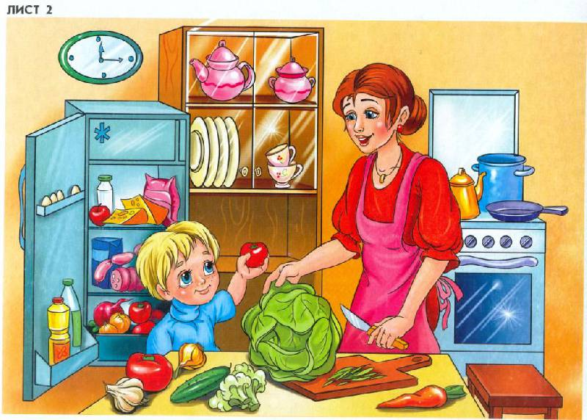
Итак, что же может и должен делать ваш ребенок?
Для малыша важнейшее средство трудового воспитания - игра. Вынуть кубики из коробки, построить «поезд», «дом», «ворота», а потом разобрать кубики и снова уложить их в коробку, разобрать и собрать матрешку, башенку- это уже работа. К ней способен ребенок второго года жизни.
Дети двух-трех лет вполне в состоянии выполнить простейшие поручения - убрать свои игрушки, что-то поднять, принести - например, подать маме книгу, папе - очки, бабушке- домашние туфли.
Как показывают наблюдения, ребенка до трех лет в семье обычно еще полностью обслуживают: одевают, кормят с ложечки. А ведь именно, в начале третьего года у детей бурно проявляется стремление к самостоятельности. Если его не поддержать, оно может утратиться, и тогда даже в четыре, пять, а то и шесть лет ребенок пассивно будет ждать, пока его оденут, умоют, покормят.
Одевая малыша, разговаривайте с ним, привлекайте его внимание к своим действиям, показывайте отдельные приемы, давайте простые задания: натяни чулочек, поправь фартучек, подай кофточку, возьми платочек.
Чтобы закреплять навыки самообслуживания, удобно использовать игрушку - например, куклу одеть, раздеть, покормить, уложить спать.
Очень важно уметь вовремя прийти ребенку на помощь, терпеливо напоминать, что и как надо делать его, замечая даже самые маленькие достижения.
В четыре-пять лет ребенок уже может сам зашнуровать ботинки, застегнуть пуговицы.
Привлекайте его и к работе по дому - пусть в меру своих сил учится поддерживать порядок в квартире, ставить на место сдвинутые стулья, вытирать пыль.
Собираясь лепить, рисовать, наклеивать на бумагу аппликации, ребенок должен сам принести, а потом и убрать все, что нужно было для этого занятия.
На прогулке зимой дайте малышу лопатку, и пусть он не просто тычет ею в снег, а расчищает дорожку; весной он с удовольствием поработает маленькими граблями, совком.
К пяти годам появляется способность к волевым усилиям и относительно сложным действиям. У ребенка этого возраста надо закреплять умение не только самостоятельно одеваться и раздеваться, аккуратно складывать свои вещи; он должен учиться убирать свою постель - поправлять простыню, покрывать постель одеялом, класть сверху подушку.
Шестилетний ребенок в состоянии, если он к этому приучен, замечать беспорядок в комнате, в своей одежде и устранять его сам или с помощью взрослого. Он уже отличает труд от игры. На самых простых, доступных примерах раскрывайте ему общественную значимость труда, прививайте желание сделать что-нибудь не только для себя, но и для товарищей, для младшего братишки или сестренки, родителей. Будьте для своего ребенка примером трудолюбия, подчеркивайте не утомительность труда, а его радость, необходимость, красоту.
